管理体系审核记录表
过程与活动、  抽样计划 | 涉及  条款 | 受审核部门：生产技术部 主管领导：刘永锋 陪同人员：辛文 | 判定
 |  | 审核员：伍光华、邱锋 审核时间：2021年5月30日
审核条款：
EO: 5.3组织的岗位、职责和权限、6.2环境目标、6.1.2环境因素/危险源、8.1运行策划和控制、8.2应急准备和响应、
询查部门及人员的职责和权限，是否与规定一致？ | ES5.3 | 查《管理手册》中的职能分配表和手册中规定：对职能部门和各类人员的职责和权限做了规定，同时制定了管理制度及职责汇编，通过对《管理手册》及管理制度及职责汇编等管理文件的发布，使各部门及岗位的职责和权限在公司内得到沟通，符合规定要求。  生产技术部部长刘永锋 ，另有生产计划员、技术员、设备维护员、技能工人等人员，具体负责基础设施管理、过程运行环境控制、产品实现过程的策划控制、生产和服务提供过程确认控制、标识和可追溯性控制、产品防护控制、变更控制、纠正措施控制、预防措施控制、危险源、环境因素识别及评价控制、目标指标和管理方案控制、运行控制、应急准备和响应控制等。  与生产技术部部长刘永锋沟通，对本部门的主要工作及部门员工的职责和权限比较了解，基本符合。  询问设备维护员张军，对其本岗位的职责和权限了解清楚，基本符合。
目标及其实现的策划总要求 | ES6.2 | 查有公司公司级管理目标，并按照部门对目标进行分解，有目标管理管理规定，规定了目标的分解及考核的具体方法。  2020年6-12月份生产技术部环境、职业健康安全目标统计情况  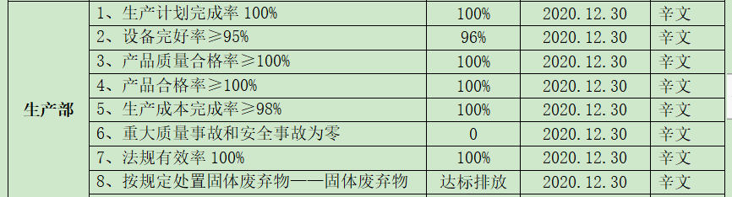  与方针一致，符合公司总的质量、环境、职业健康安全目标，2020年12月30日 ，辛文进行了统计及目标实现分析，经查，达成目标，并将管理目标完成情况在公司会议上进行通报。  环境管理方案：  提供了 编号《环境目标、指标、管理方案》， 管理方案内容包括如下：环境目标、环境指标、管理措施、完成时间、责任部门等内容。具有一定的可操作性。  抽查管理方案的实施情况  对噪声达标排放 采取措施如下：1. 建立环境保护管理规定；噪声隔离，减少接触时间；2. 加强设备维修保养润滑，减少噪声排放。完成情况：于2021年4月24日对生产车间进行噪声控制检查，符合要求。  对粉尘达标排放 采取措施如下：1. 建立生产现场环境保护管理制度，定时洒水、清扫；2. 原材料堆场、生产车间正在进行全覆盖工程。完成情况：于2021年4月24日对生产车间进行粉尘控制检查，符合要求。  职业健康安全管理方案：  编号《职业健康安全目标及管理方案》，管理方案内容如下：  查看管理方案及实施情况：目标、对应不可接受风险、管理措施、实施时间等内容。具有一定的可操作性。  抽查管理方案的实施情况  高空坠落 采取措施如下：周边防护高处高于作业面。完成情况：于2021年4月30日检查生产车间安全防护到位符合要求。  职业病 采取措施如下：预防职业病，佩戴防护罩和耳塞。完成情况：于2021年4月30日检查生产车间，重要岗位佩戴了防护用品。  机械伤害 采取措施如下：为杜绝机械伤害，在设备使用前进行全面检查，制定设备安全操作规程。完成情况：于2021年4月30日进行了检测，规范操作。  火灾爆炸 采取措施如下：加强安全教育，杜绝违规操作，定期安全生产检查。完成情况：于2021年4月30日检查生产车间安全防护到位符合要求。  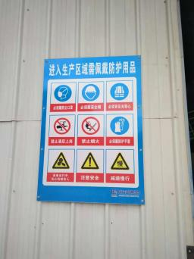  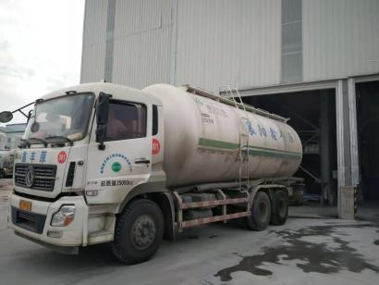  触电 采取措施如下：加强安全教育，杜绝违规操作，，禁止乱接乱搭电线，定期安全生产检查。完成情况：于2021年4月30日检查生产车间规范接线，符合要求。  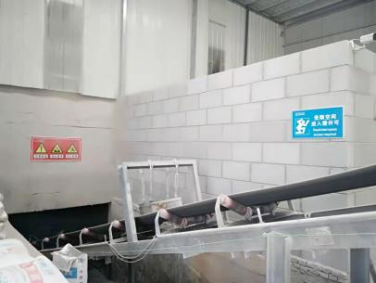  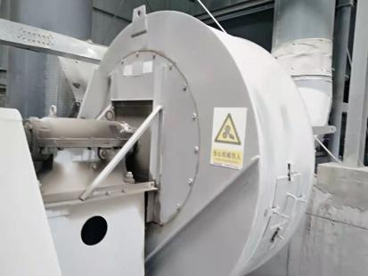
环境因素的识别、评价；危险源辨识、风险评价和控制措施的确定 | ES6.1.2 | 生产技术部部长刘永锋述：公司制订《环境因素识别与评价控制程序》和《危险源识别与风险评价控制程序》，生产部根据混凝土生产过程及工作特点对涉及的环境因素、危险源进行了识别和辨识。  在公司编制的”环境因素识别与评价控制程序”中，对环境因素识别和评价的目的、职责、工作程序和记录的要求均有明确的规定。  查到《环境因素识别评价表》：已识别生产部的环境因素产生过程包括：原材料进场、砂石上料、干混砂浆搅拌、设备、空压机、干混砂浆运输、设备维修、办公用车的使用等过程中粉尘的排放，噪声的排放，能源的消耗，废水、废渣的排放、固废的废弃等，在环境评价过程中考虑到环境影响、三种时态和三种状态等。使用分级评分的方式。基本合理。  参加环境因素辨识和评价人员： 刘永锋 审批 刘杰士 日期：2020年7月15日  查到《重要环境因素清单》已识别重要环境因素包括：粉尘的排放、噪声的排放，明确的控制措施和责任部门，  基本合理。  查到《危险源辨识与评价一览表》，内容有：作业活动名称、潜在危险因素、时态、状态、可导致事故、可采取控制措施、危险发生的可能性L、损失后果C、频繁程度E、等。识别出生产技术部（包括车队）危险源有：触电、火灾、机械伤害、听力损害、爆炸、高空坠落、中毒、职业病、人身伤害等。优先控制风险采用“LEC”方法进行评价。提供《不可接受风险清单》有：职业病、高空坠落、触电、机械伤害、火灾，并制定有控制措施。  评价人： 刘永锋 审批 刘杰士 日期：2020年7月15日 。以上危险源识别基本全面、无遗漏，评价基本合理。
环境和职业健康安全运行控制 | ES8.1 | 重要环境因素、危险源的控制，依据公司的相关规定：节能降耗控制程序、废弃物控制程序、大气污染防治控制程序、噪声控制程序、消防管理控制程序等；  - 废水控制：生产过程中无废水外排。生活废水经化粪池处理后进入一体化污水处理装置达到《污水综合排放标准》（GB8978-1996）表4一级标准要求后，可用于农灌。  - 噪声控制：企业采取优化厂区平面布置，合理布置高噪声设备，对高噪声设备采取隔声、消声、减振及置于相对封闭的厂房内等措施，并对厂区进行绿化等措施降低噪声对周围环境的影响。  - 废气控制：公司的生产设有属于密闭设备，自动化程度高，原料为颗粒状，在生产过程中废气主要为粉尘，来源于原料水泥罐、待混仓原料添加、成品装袋及物料场等产生的粉尘，经过布袋除尘器处理达标后，由15高排气筒外排。  4）固废控制：  除尘器及车间收集的粉尘作为原料回用于生产；生活垃圾集中收集后由环卫部门定期清运。无危险废物。  5）能资源管理：公司规定人走灯灭，人走关水等节能节水措施，并互相监督  6）火灾事故预防：公司配备有灭火器等消防设施，有应急预案，相关人员经过培训。  7）触电：公司专人负责对电箱进行检查和维保，电气线路防护，措施到位。  8）机械伤害：车间悬挂操作规程，人员经过培训，设备定期保养  9）触电：电箱均有防触电标识，人员经过培训  提供人员社保清单：  公司制定了安全生产责任属，制定了安全目标考核制定。  提供员工体检清单  提供员工个人防护清单  未提供叉车、储气罐附件安全阀和压力表检验检定证据，开具了不符合。 | N
应急准备和响应 | ES8.2 | 负责人介绍，公司制定《应急准备和响应控制程序》、《应急救援预案》等，包括：火灾、爆炸应急预案、生产车间中毒、梅雨、雷电等恶劣天气应急预案、高空坠落应急预案等  见：《高空坠落预案演练记录》  演练时间 ：2020年5月20日  演练地点：1号仓  演练部门：生产部及公司各部门  负责人：刘永锋  参加人员生产部和各部门相关人员等。过程记录详细。  见：2020年5月20日组织了火灾预案演练，演练中不但讲解了火灾发生后的处理流程，包括汇报机制，通知医院，疏导交通保证救援通道畅通，实施抢救等，并在演练结束后进行了总结，应急预案有可操作性，应急人员基本掌握该方案，能够应对突发事件。  针对近期出现的新型冠状病毒引发的肺炎疫情，公司制定了疫情防控预案，公司有进行返岗人员健康报备管理、每日人员出入登记/量体温/戴口罩、是否发热、办公区域消毒、分餐制用餐时间管理等，严格按政府和预案的要求执行。  基本符合。

说明：不符合标注N

